ใบงานเรื่อง การนำเสนอข้อมูล
คำชี้แจง ให้นักเรียนเลือกคำตอบที่ถูกต้องที่สุดเพียงข้อเดียว
อ่านแผนภูมิแท่งเปรียบเทียบ แล้วตอบคำถาม ข้อ 1.-3.  รายได้จากการขายไอศกรีมของเก๋ทั้ง 2 ร้าน  ในรอบ 1 สัปดาห์  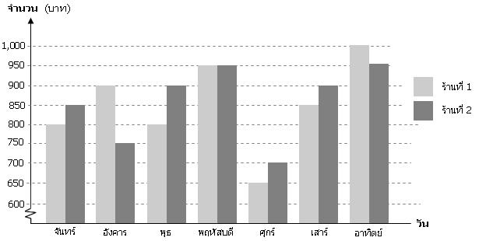  1. วันใดที่ทั้งสองร้านขายไอศกรีมได้เท่ากัน  ก. จันทร์ ข. อังคาร  ค. พุธ ง. พฤหัสบดี  2. วันอาทิตย์ทั้งสองร้านขายไอศกรีมได้เงินรวมกันทั้งหมด  กี่บาท  ก. 1,900 ข. 1,950  ค. 1,800 ง. 1,850  3. วันใดบ้างที่ร้านที่ 1 ขายไอศกรีมได้มากกว่าร้านที่ 2  ก. อังคาร อาทิตย์ ข. จันทร์ พุธ  ค. อังคาร พฤหัสบดี ง. เสาร์ อาทิตย์  อ่านกราฟเส้น แล้วตอบคำถาม ข้อ 4.-5.  จำนวนนักเรียนที่มาใช้ห้องศิลปะในแต่ละวัน  ใน 1 สัปดาห์  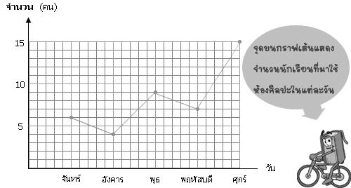 | 4. วันจันทร์มีนักเรียนมาใช้ห้องศิลปะมากกว่าหรือน้อยกว่าวันอังคารกี่คน  ก. มากกว่า 1 คน  ข. มากกว่า 2 คน  ค. น้อยกว่า 1 คน  ง. น้อยกว่า 2 คน  5. วันใดมีนักเรียนมาใช้ห้องศิลปะมากที่สุด เป็นจำนวนกี่คน  ก. วันจันทร์ 10 คน  ข. วันอังคาร 15 คน  ค. วันพฤหัสบดี 8 คน  ง. วันศุกร์ 15 คน  อ่านแผนภูมิรูปวงกลม แล้วตอบคำถาม ข้อ 6.-7.  ร้อยละของนักเรียนที่ชอบซื้อขนมสามอันดับแรก  ผลิตภัณฑ์จากนม  14.2%  ขนมกรุบกรอบ  51.5%  ไอศกรีม  34.3%  กำหนดให้มีนักเรียนทั้งหมด 260 คน  6. มีนักเรียนชอบซื้อผลิตภัณฑ์จากนมประมาณกี่คน  ก. 35 คน ข. 37 คน  ค. 39 คน ง. 41 คน  7. มีนักเรียนชอบซื้อขนมกรุบกรอบมากกว่าซื้อไอศกรีมประมาณกี่คน  ก. 41 คน ข. 43 คน  ค. 45 คน ง. 47 คน  8. มีนักเรียนชอบซื้อขนมกรุบกรอบประมาณกี่คน  ก. 132 คน ข. 134 คน  ค. 136 คน ง. 138 คน

ใช้ข้อมูลต่อไปนี้ ตอบคำถาม ข้อ 9.-10.  เหตุการณ์ที่ 1 หยิบลูกปิงปองสีเหลือง 2 ลูก จากกล่องที่มีลูกปิงปองสีเหลือง 1 ลูก และลูกปิงปองสีขาว 2 ลูก  เหตุการณ์ที่ 2 โยนเหรียญ 1 เหรียญโอกาสที่เหรียญ  จะออกมาเป็นก้อย  เหตุการณ์ที่ 3 ในกล่องมีลูกบอลสีชมพู 7 ลูก ลูกบอลสีเขียว 3 ลูก และลูกบอลสีส้ม 3 ลูก หยิบลูกบอล ในกล่อง 7 ลูก พบว่าหยิบได้ลูกบอลสีชมพูอย่างน้อย 1 ลูก  เหตุการณ์ที่ 4 หยิบปากกาสีฟ้า 3 แท่ง จากกล่องใบหนึ่ง ที่มีปากกาสีฟ้า 3 แท่ง ปากกาสีเขียว 2 แท่ง และปากกาสีม่วง 2 แท่ง | 9. เหตุการณ์ใดที่อาจเกิดขึ้นหรือไม่ก็ได้  ก. 1, 2  ข. 1, 3  ค. 2, 3  ง. 2, 4  10. เหตุการณ์ใดเป็นเหตุการณ์ที่เกิดขึ้นอย่างแน่นอน  ก. เหตุการณ์ที่ 1  ข. เหตุการณ์ที่ 2  ค. เหตุการณ์ที่ 3  ง. เหตุการณ์ที่ 4

